**Cartilla de actividades – libro de plan lector *El viaje de los tres sueños.***

**Página 2.**

**Antes de leer.**

1. Compara cómo era la vida en los años 90 respecto a la actualidad.

|  |  |
| --- | --- |
| Años 90. | Actualidad. |
| Vestimenta holgada; colorida, peinados extravagantes; estilo de vida menos tecnológico, las relaciones sociales eran más duraderas; los géneros musicales más comunes eran la salsa, el rock, el pop, el rap. | Vestimenta ajustada, oscura; cabellos tinturados; estilo de vida altamente tecnológico; las relaciones sociales son sencillas, a distancia y más directas; los géneros musicales de mayor impacto son el reguetón, el trap. |

1. Menciona algunas diferencias entre el estilo de vida de los latinoamericanos y los europeos.

* Los países latinoamericanos brindan menos oportunidades laborales y educativas.
* El ambiente laboral en Europa es más cómodo y en la Latinoamérica los trabajadores son explotados.
* En Europa hay pluralidad de idiomas, en Latinoamérica no.
* En Europa es muy importante la dieta balanceada y comida saludable, en Latinoamérica no.

1. Consultar en internet algunos periódicos digitales de países europeos que hablen sobre Latinoamérica. Resume la visión que presentan de la región.

|  |  |
| --- | --- |
| El País | Retratan la violencia y la injusticia cometida por el Ejército Nacional de Colombia. |
| DW | Demuestran que somos un país que tiene un conflicto armado interno. |
| BBC Noticias | Representa a Latinoamérica como una región en pobreza. |

1. Averigua quién fue Alejandra Pizarnik.

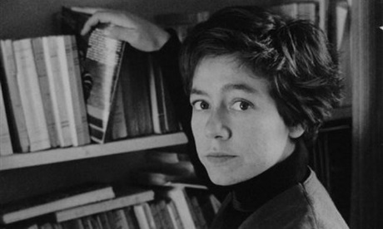Poetisa argentina, destacada del siglo XX. Su poesía era romántica, surrealista y simbolista. Reflejó el tormento que sentía en su interioridad con poemas muy profundos, alusivos al suicidio. Se suicidó el 25 de septiembre de 1972.

1. Consulta y explica brevemente en qué consisten estas enfermedades:

* Depresión: Presencia de tristeza profunda, dificulta el desarrollo de actividades en el trabajo o la escuela.
* Bulimia: Trastorno de alimentación. Es la ingesta descontrolada de alimentos con provocación de vómito.
* Anorexia: Rechazo al alimento por miedo a engordar.
* Tendencias suicidas: Acto de autodestrucción consciente, es la inclinación a dañar el propio cuerpo.